＿105＿學年度學校自我審查日期：105年9月7日
臺南市新化區大新國小特教班課程計畫自我檢核表
類別 | 身障類□資優類
項目 | 特推會審查 | 檢核項目 | 課發會審查 | 說明
一、實施程序 | ■是  □否，請說明 | 1.是否參加特教新課綱-特教教師如何進行總體課程計畫之撰寫研習(1學年計)
一、實施程序 | ■是  □否，請說明 | 2.課發會組織成員含特殊教育代表 | □是  □否
一、實施程序 | ■是  □否，請說明 | 3.是否於開學前完成舊生IEP/IGP
一、實施程序 | ■是  □否，請說明 | 4.是否於一個月內完成新生IEP/IGP
一、實施程序 | ■是  □否，請說明 | 5是否於一個月內完成IEP/IGP會議
一、實施程序 | ■是  □否，請說明 | 6.是否召開特推會，通過下列文件:  ■特教班課程與教學調整計畫C2  ■特教班領域教學進度表C3  ■學生IEP/IGP  ■特教學生需求彙整表&特教班級課表C10~C24(身障類)、Ｃ30～Ｃ32(資優類)
一、實施程序 |  | 7.是否召開課發會，通過下列文件:  ■特教班課程與教學調整計畫C2  ■特教班領域教學進度表C3  ■特教學生需求彙整表&特教班級課表C10~C24(身障類)、Ｃ30～Ｃ32(資優類) | ■是  □否
一、實施程序 | ■是  □否，請說明 | 8.是否將下列文件建置於總體課程計畫網頁:  ■特教班課程計畫自我檢核表C1  ■課發會會議記錄c4  ■特教班課程與教學調整計畫C2  ■特教班領域教學進度表C3 | ■是  □否

項目 |  | 特推會審查 |  | 檢核項目 |  | 課發會審查 |  |  | 說明
班別 | □分散式資源班(身障類)
二、教師授課  時數 | ■是  □否，請說明 |  | 1.教師授課時數是否足夠(臺南市國民中小學特殊教育班教師授課節數實施要點) |  | ■是  □否
二、教師授課  時數 | ■是  □否，請說明 |  | 2.班級總節數是否足夠(臺南市國民中小學特殊教育班教師授課節數實施要點) |  | ■是  □否
三、課程與教學 | ■是  □否，請說明 |  | 1.分組學生數合適(每組或每節以2~6人為原則，如有特殊狀況，請提學校特推會通過。) |  | ■是  □否
三、課程與教學 | ■是  □否，請說明 |  | 2.課程規劃除七大領域外，亦同時考量有特殊需求領域之納入:  □生活管理□職業教育■社會技巧■學習策略  □領導才能□情意課程□創造力課程□定向行動  □點字課程□溝通訓練□動作機能訓練  □輔助科技應用□專題研究□獨立研究 |  | ■是  □否
三、課程與教學 | ■是  □否，請說明 |  | 3. 學習內容是否有調整  □加深□加廣□加速□濃縮■簡化■減量  ■分解■替代■重整□其他：______ |  | ■是  □否
三、課程與教學 | ■是  □否，請說明 |  | 4.特教班領域教學進度表表(C3)內容是否完整(含C3與分組表是否符合、C3內容是否填寫完整) |  | ■是  □否
四、學習節數 |  | ■是  □否，請說明 |  | 是否符合新課綱節數規定:  ■認知功能無缺損及輕微缺損學生，其學習節數遵循九年一貫課程綱要進行規劃與安排，惟各領域之學習節數之百分比得視學生之個別化教育計畫（IEP）進行彈性調整。  ■認知功能嚴重缺損學生之學習節數表，依學校特性及學生之個別化教育計畫彈性增減各領域學習節數之百分比，惟各年級之學習總節數不得減少。 |  | ■是  □否
五、評量 |  | ■是  □否，請說明 |  | 是否針對學生特殊需求實施多元評量:  ■紙筆測驗 ■口頭測驗■指認■觀察評量  ■實作評量 □檔案評量 ■同儕互評  □自我評量□其他: |  | ■是  □否
*「集中式特教班、身障類分散式資源班、資優類分散式資源班」若有1對1上課之情形，請提特推會通過，另寄送課程審查相關文件時應包含特推會會議記錄。

特推會審查結果 | 審查意見 | ■通過 □修正後通過
特推會審查結果 | 特推會審查 人員簽章 | 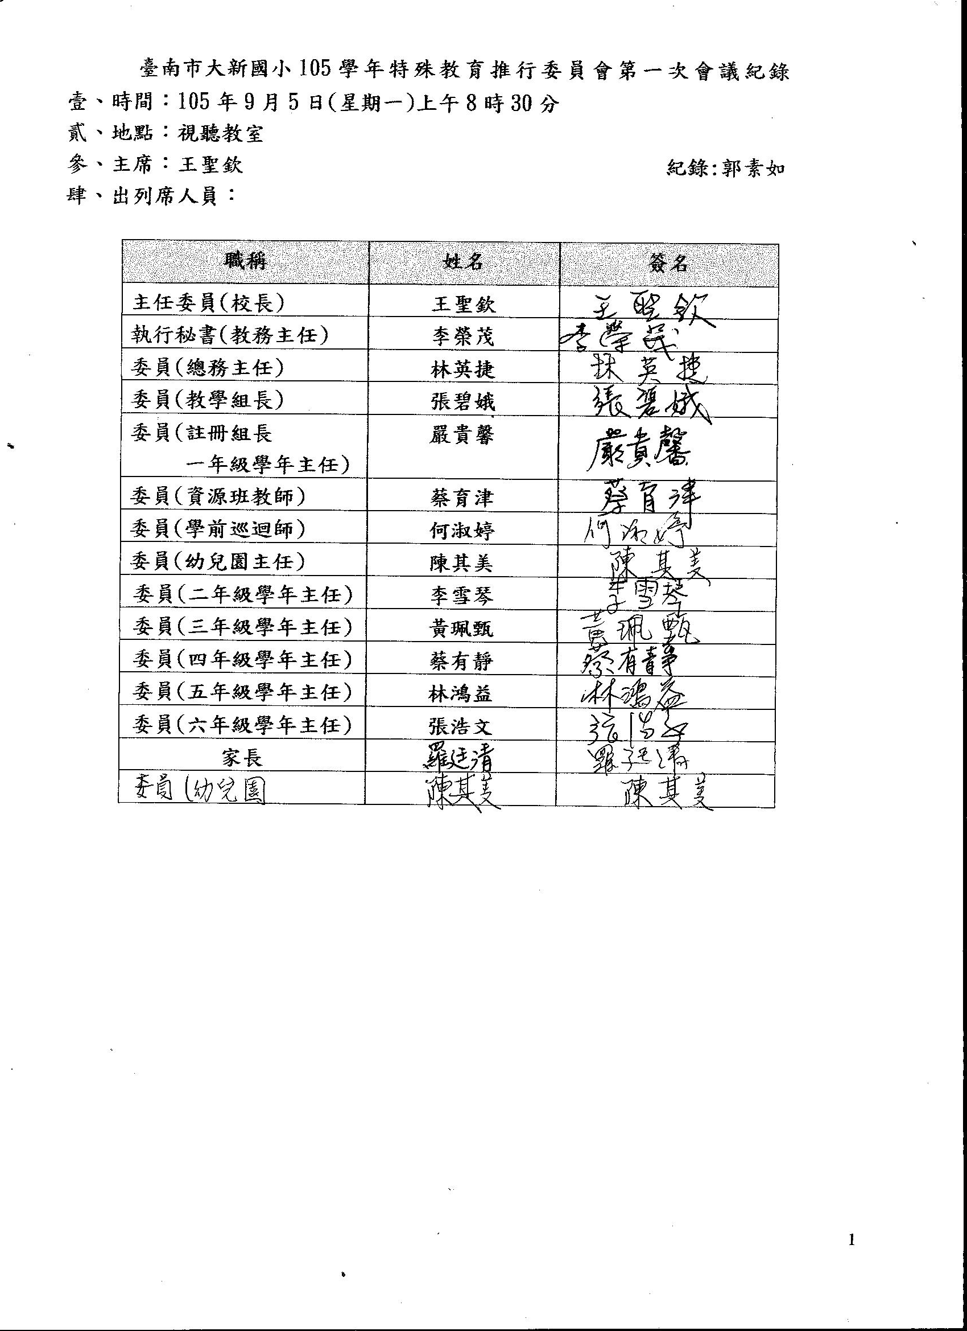  (附簽到表)
課發會審查結果 | 審查意見 | ■通過 □修正後通過
課發會審查結果 | 課發會審查 人員簽章 | (附簽到表)  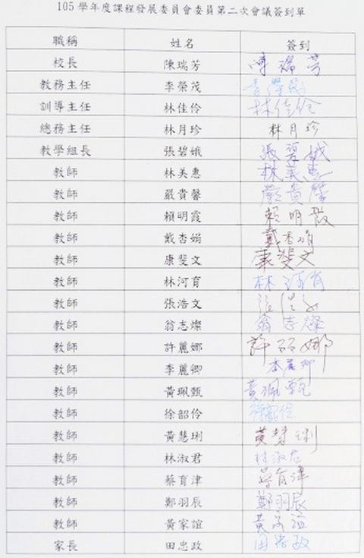  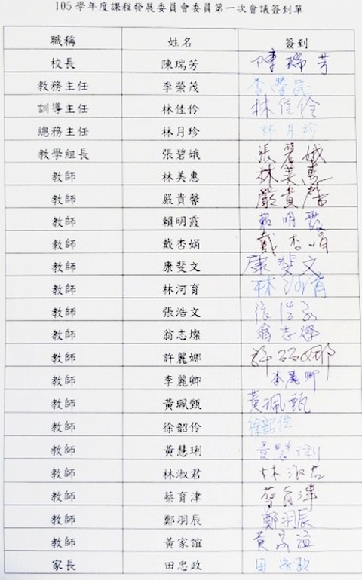
承辦人員: 蔡育津 主任: 李榮茂 校長: 王聖欽

